Le relevé de taxes scolaires et municipales de la ville de Winnipeg
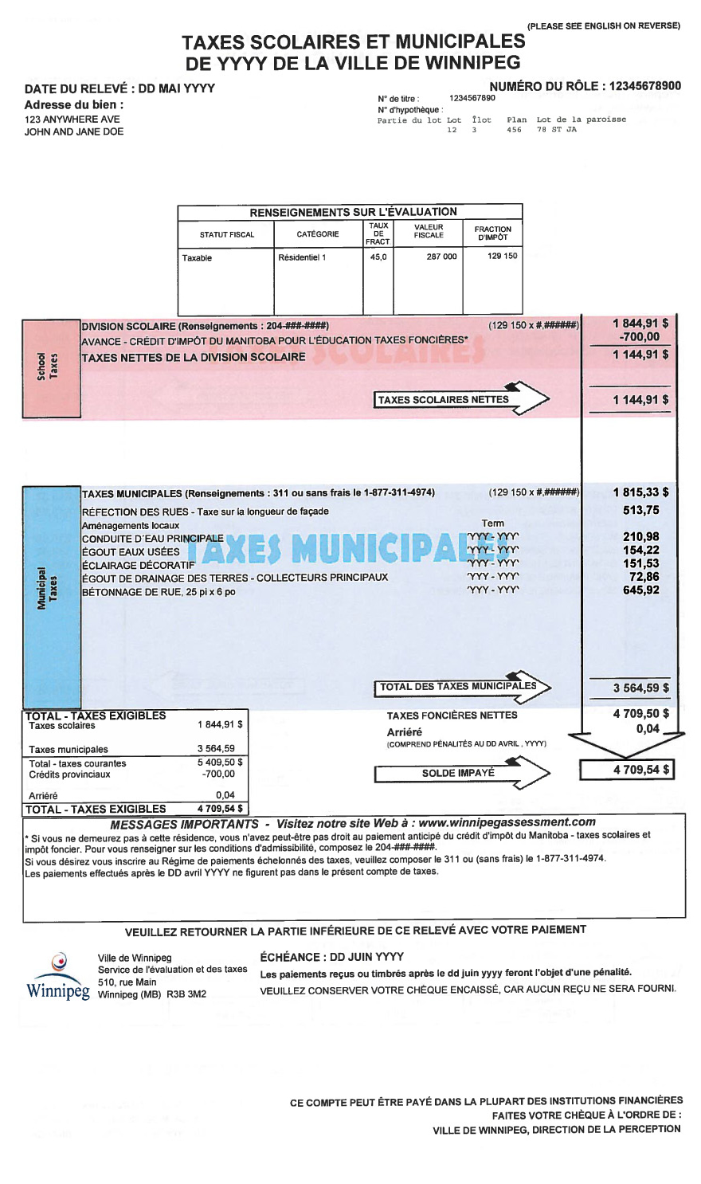

©2018, Ville de Winnipeg. Reproduction autorisée.
Les taxes sur les améliorations locales

L’amélioration | La durée | Le taux d’amélioration
Le revêtement en asphalte (route) | 10 ans | 27,80
La construction d’un boulevard | 3 ans | 13,50
Le trottoir en béton | 5 ans | 12,65
Le revêtement de rue en béton | 10 ans | 44,23
Le nivellement de ruelle | 3 ans | 12,49
L’éclairage de ruelle | 3 ans | 3,57
Le revêtement d’huile de ruelle | 1 an | 17,10
Le pavage de ruelle | 10 ans | 8,40
Les dispositifs d’éclairage décoratifs (ruelle) | 3 ans | 10,71
Les dispositifs d’éclairage décoratifs (rue) | 3 ans | 14,28
Le revêtement d’huile de route | 1 an | 16,00
La réfection des égouts | 20 ans | 10,00
L’installation d’une conduite principale | 10 ans | 12,26

Les calculs des impôts fonciers

La valeur fractionnée

$$la valeur fractionnée=la valeur imposable × le taux d'imposition$$

N.B. : La valeur imposable est la valeur combinée du terrain et du bâtiment.

Le total des taxes scolaires

$$les taxes scolaires=\frac{la valeur frationnée}{1000} × le taux par mille$$

Le total des taxes municipales

$$les taxes municipales=$$

$$\left(\frac{la valeur fractionnée}{1000}×le taux par mille\right)+\left(la longueur de la façade×le taux d'amélioration\right)$$

N.B. : Il peut y avoir plusieurs améliorations.

Le total des taxes foncières nettes

$$les taxes foncières nettes=les taxes scolaires+les taxes municipales –les crédits d^{'}impôts provinciaux$$

